Ličko-senjska županija uspješno je završila provedbu

Projekta „Zdravi obrok“

(školska godina 2019./2020.) za osiguravanje školske prehrane za djecu u riziku od siromaštva
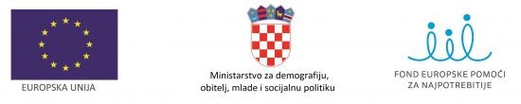

Ličko-senjska županija uspješno je završila provedbu Projekta „Zdravi obrok“ za osiguravanje školske prehrane za djecu u riziku od siromaštva za školsku godinu 2019./2020. sukladno potpisanom Ugovoru sa Ministarstvom za demografiju, obitelj, mlade i socijalnu politiku o dodjeli bespovratnih sredstava.

Ukupna vrijednosti Projekta iznosila je 258.423,04 kn, a financiran je u 100%-tnom iznosu iz sredstva Fonda europske pomoći za najpotrebitije (FEAD-a) u okviru Operativnog programa za hranu i/ili osnovnu materijalnu pomoć za razdoblje 2014.-2020. i iz Državnog Proračuna Republike Hrvatske.

Kroz Projekt smanjen je rizik od siromaštva i socijalne isključenosti, na način da je osigurana prehrana za 256 učenika iz socijalno ugroženih obitelji iz sedam osnovnih škola kojima je Ličko-senjska županija osnivač, a koje su bile partneri na Projektu i to: OŠ Zrinskih i Frankopana, Otočac, OŠ Lovinac, OŠ Donji Lapac, OŠ „Anž Frankopan“ Kosinj, OŠ Perušić, OŠ Kralja Tomislava i OŠ S. S. Kranjčevića Senj.

